参考地址：https://www.cnblogs.com/daniaoge/p/6161749.html
http://www.zhaomu.com/help/detail-479.html

1.设置环境变量
要想在命令行下各处都能执行mysql命令，必须在系统变量Path中添加mysql的命令所在的目录。例如我安装的是集成PHP环境的mysql，在D盘xampps下，则我需要将“;D:\xampps\mysql\bin”添加到Path的最后面。如下图所示：
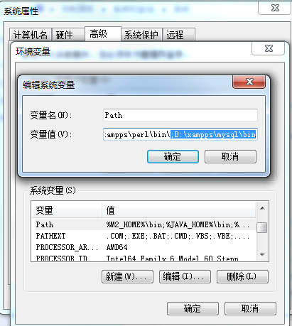
如果不设置环境变量，只能进入到“D:\xampps\mysql\bin”目录下执行mysql命令。

2.命令行导入

方法一：未连接数据库时方法
语法格式：mysql -h ip -u userName -p dbName < sqlFilePath (最后没有分号)
-h : 数据库所在的主机。如果是本机，可以使用localhost，或者省略此项；
-u : 连接数据库用户名。
-p : 连接数据库密码。出于安全考虑，一般不在-p之后直接写出明文的密码。整个命令回车之后，数据库会要求输入密码，那个时候再输入密码将以**的形式显示出来。有一定的保护作用。
dbName : 要使用的具体的某个数据库。这个不是必须的，如果sql脚本中没有使用“use dbName”选择数据库，则此处必须制定数据库；如果使用了”use dbName”，则可以省略。
sqlFilePath : sql脚本的路径。如我将sql脚本放在了D盘，我的sql脚本的名字是”test_sql.sql”。则路径为”D:\test_sql.sql”。
命令执行情况如下图所示：
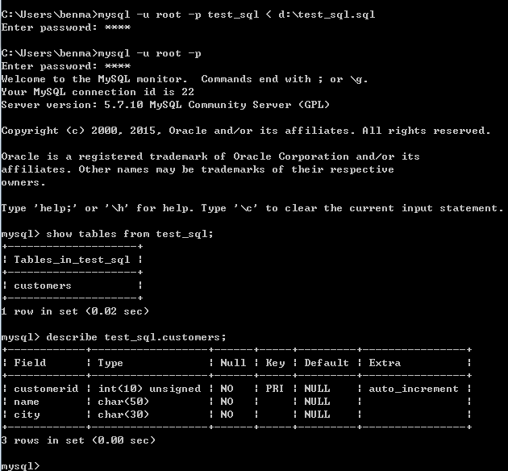

方法二：已连接数据库时方法
语法格式：source sqlFilePath（后面没有分号）
sqlFilePath : sql脚本的路径。如我将sql脚本放在了D盘，我的sql脚本的名字是”test_sql.sql”。则路径为”D:\test_sql.sql”。
命令执行情况如下图所示：
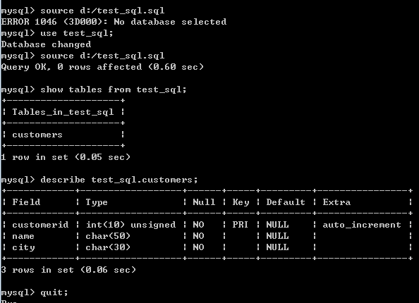
上图中，第一次执行没有成功，因为在sql脚本中没有使用use语句指定数据库，所以需要先指定数据库。

3.命令行导出
导出某个数据库：
mysqldump -u root -p dbName > sqlFilePath

导出多个数据库：
mysqldump -u root -p –add-drop-database –databases dbName1 dbName2… > sqlFilePath
–add-drop-database ： 该选项表示在创建数据库的时候先执行删除数据库操作
–database : 该选项后面跟着要导出的多个数据库，以空格分隔

导出某个数据库的某个表：
mysqldump -u root -p dbName tableName > sqlFilePath

只导出数据库结构，不带数据：
mysqldump -u root -p -d dbName > sqlFilePath
-d : 只备份结构，不备份数据。也可以使用”–no-data”代替”-d”，效果一样。

导出命令执行情况如下图所示：
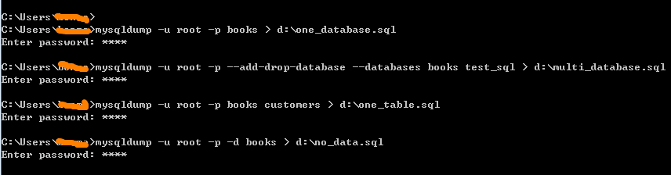
关于mysqldump，还有非常多的可选项，例如备份视图、触发器，按照指定条件备份数据等。更多的选项请参考下面的文章：
http://blog.csdn.net/zyz511919766/article/details/12853133
http://www.cnblogs.com/lmule/archive/2010/09/27/1837023.html
http://www.cnblogs.com/qq78292959/p/3637135.html
不管是Oracle数据库还是SQL Server数据库，每个数据库都有自己的一套数据备份和恢复的方法，MySQL数据库也不例外。MySQL数据库备份和恢复用到了两个命令，分别是“mysqldump”和“mysql”，我们使用“mysqldump”命令进行数据库备份，使用“mysql”命令对数据库进行数据恢复。
语法一、导出数据库中所有表结构；只导出表结构, 不导出表中的数据
mysqldump --opt -d 数据库名称 -u用户名 -p密码 > 保存文件路径
语法二、导出数据库中所有表中的数据；只导出表中的数据，不导出表结构
mysqldump -t 数据库名称 -u用户名 -p密码 > 保存文件路径
语法三、导出数据库中所有的表结构和数据；导出表结构和数据
mysqldump 数据库名称 -u用户名 -p密码 > 保存文件路径
语法四、导出指定表的结构和数据
mysqldump -u用户名 -p密码 -B 数据库名称 --table 表名 > 保存文件路径
语法五、导出指定表数据，只导出数据，不导出表结构
mysqldump -t 数据库名称 -u用户名 -p密码 --table 表名 > 保存文件路径
语法六、将备份文件导入到数据库
mysql -u用户名 -p密码 数据库名称 < 用于恢复数据库的数据文件路径
本文为头条号作者发布，不代表今日头条立场。

